**TRƯỜNG ĐẠI HỌC THỦY LỢI**

**KHOA CÔNG NGHỆ THÔNG TIN**





**MÔN: CÔNG NGHỆ WEB**

**ĐỀ TÀI 7: XÂY DỰNG WEBSITE QUẢN LÝ THÔNG TIN CÁ NHÂN**

**BÁO CÁO BÀI TẬP LỚN**

**Học phần**: Công nghệ Web (CSE485)

**Mã nhóm**:

# Phân công công việc và thông tin Project

|  |  |  |
| --- | --- | --- |
| **Phân việc trong nhóm** | | |
| 1951060561_Nguyễn Doanh Chính | 1951060029_ Nguyễn Anh Đức | 1951064102_Trần Đức Thắng |
| - Giao diện và các chức năng của admin. | - Giao diện và các chức năng thông tin cá nhân. | - Giao diện và các chức năng thông tin cá nhân |
| Điểm tự đánh giá của cá nhân: 7đ | Điểm tự đánh giá của cá nhân: 7đ | Điểm tự đánh giá của cá nhân: 7 đ |
|  | **Ghi chú**: Trưởng nhóm |  |
| Link Github tới thư mục BTL làm việc của nhóm:  https://github.com/nguyendoanhchinh/BTL_CongNgheWeb | | |

# Lược đồ CSDL và Chi tiết các bảng

## Lược đồ CSL

|  |
| --- |
|  |

## Chi tiết các bảng

|  |  |  |  |
| --- | --- | --- | --- |
| Quan hệ | Thuộc tính | Diễn giải | Kiểu dữ liệu |
| user | Us_id | Mã | Int(10) |
| Us_name | Họ tên | Varchar(50) |
| Us_email | Giới tính | Varchar(50) |
| User_phone | Quê quán | Varchar(20) |
| Us_city | Email | Varchar(50) |
| Us_career | Nghề Nghiệp | Varchar(50) |
|  | Us_resDate |  | date |
| account | ac_email | Tk email | Varchar(50) |
| ac_pass | matkhau | Varchar(255) |
| ac_resdate | ngay | datetime |
| ac_status | Trạng thái | Tinyint(1) |
| ac_lever | lever | Tinyint(1) |
|  | ac_confirmed | Xác nhận | Varchar(50 |
| logs | id | Mã | Int(11) |
| username | Tên | Varchar(225) |
|  | msg | messenger | Text |
| friend | Fr_id | mã | Int(10) |
| User_add | thêm | Int(10) |
| User_fonfirm | Xác nhận | Varchar(200) |
| status |  | Tinyint(1) |
| plan | id | mã | Int(10) |
| ngay | Ngày | Date |
| chude | Chủ đề | Varchar(255) |
| congviec | Công việc | Varchar(255) |

# Hình ảnh kết quả và chức năng thực hiện được

## Amin

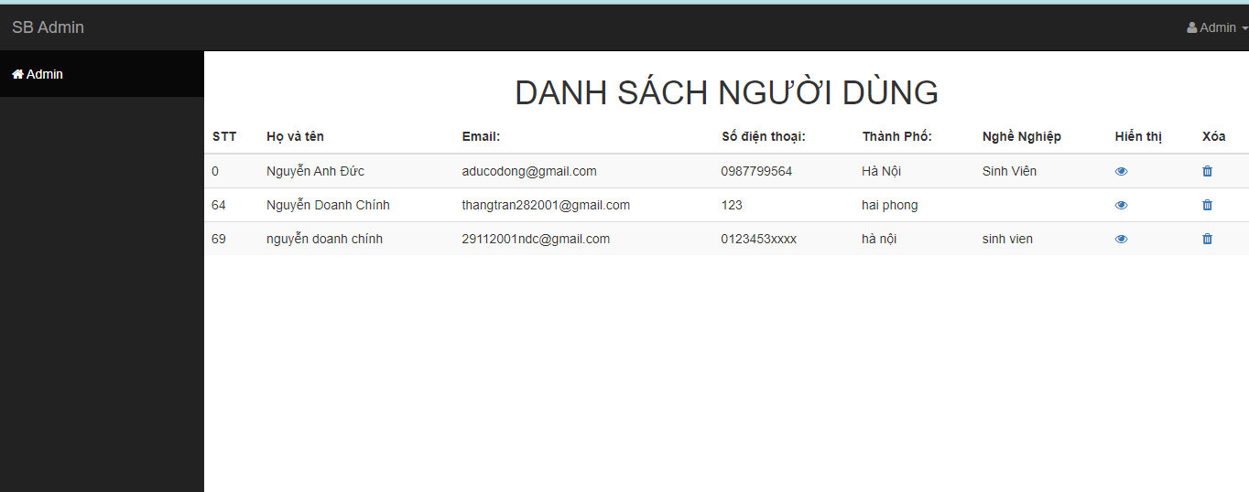

Hình . Giao diện admin

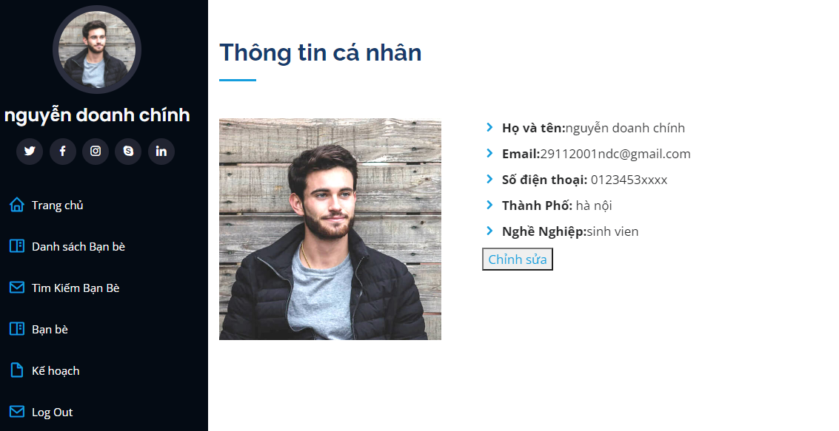

Hình . Giao diện trang cá nhân

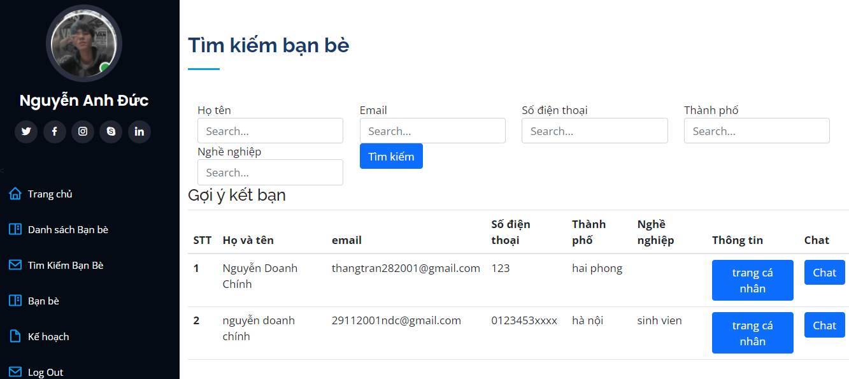

Hình . Giao diện tìm kiếm bạn bè

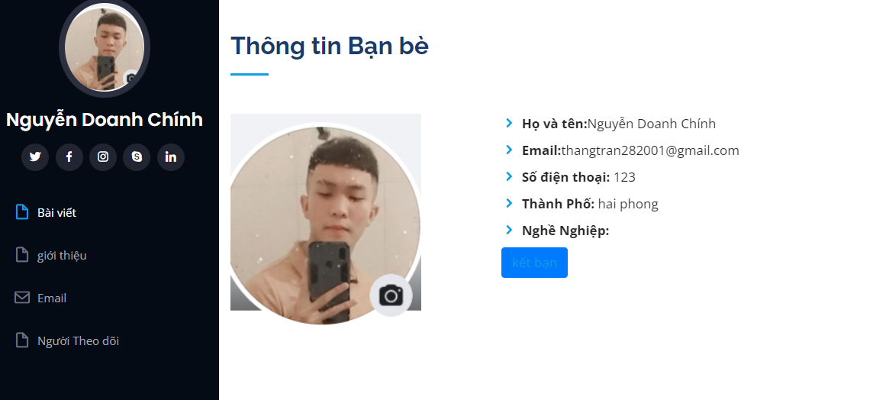

Hình . Giao diện thông tin bạn bè

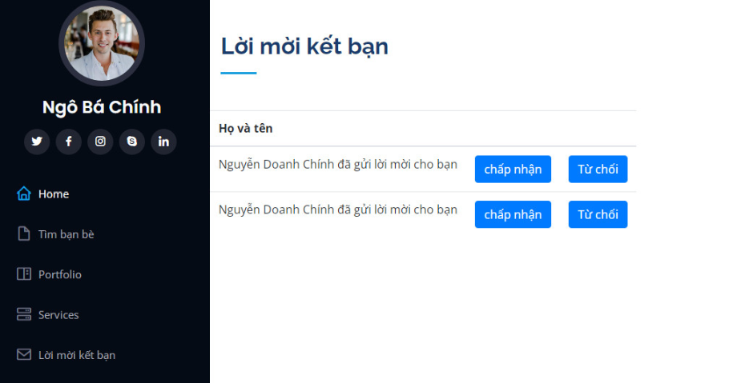

Hình . Giao diện lời mời kết bạn

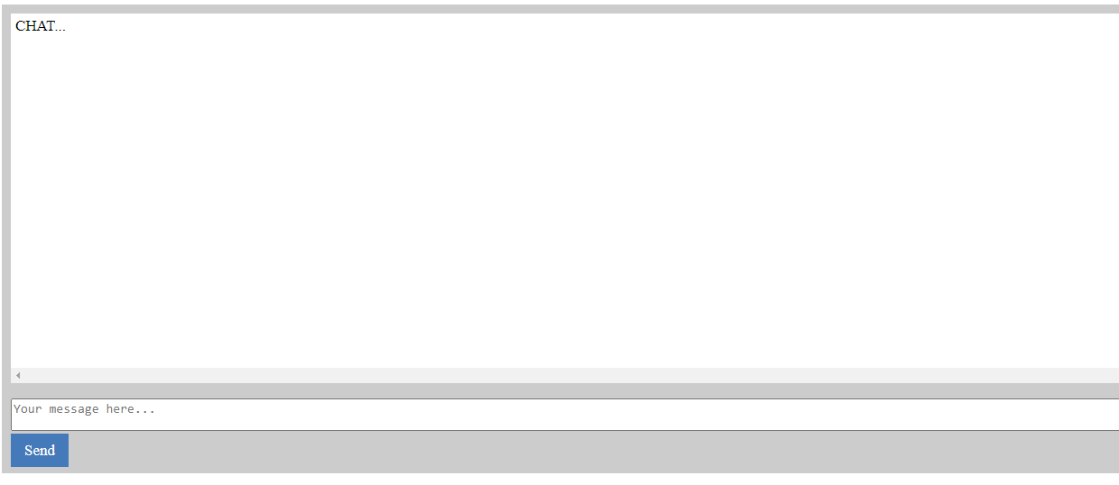

Hình . Giao diện chat